

КОНКУРСНОЕ ЗАДАНИЕ
WSK ORAL – 2026 Кирпичная кладка

Бас сарапшы Ержанов Майрамбай Нажиматдинович
Бас сарапшының орынбасары Есенова Мөлдір Нурланқызы
20
Примечание:
Зеленый текст на следующих страницах является руководством или подсказкой, чтобы помочь оформить конкурсное задание в соответствии с требованиями WorldSkillsKazakhstan.
Пожалуйста, обратитесь к документу WSK_Руководство_по_подготовке_Конкурсного_задания_ru.pdf«Конкурсное задание для соревнований WorldskillsKazakhstan - Подготовка, представление и формат тестовых проектов».

Оглавление
Введение к документации конкусного задания 2
Содержание 2
Введение 2
Описание проекта и заданий 2
Инструкции для участников 2
Оборудование, аппараты, инструменты и требуемые материалы 3
Материалы, оборудование и инструменты, находящиеся в тулбоксе конкурсанта 3
Материалы & оборудование и инструменты, запрещенные на конкурсной площадке 3
Схема оценки 3
Другое 4

В ведение к документации конкусного задания
Ниже приведен список разделов или информации, которые должны быть включены во все варианты Конкурсного задания, представленные в WorldSkillsKazakhstan.
- Содержание, включая список всех документов, рисунков и фотографий, составляющих Конкурсное задание
- Введение/обзор
- Краткое описание задания и задач
- Инструкции для конкурсанта
- Оборудование, механизмы, установки и материалы, необходимые для выполнения Конкурсного задания
- Схема оценки (включая критерии оценки)
- Другие

В ведение
Здесь должно быть краткое введение или обзор концепции предлагаемого задания или проекта.
1.1. Название и описание профессиональной компетенции.
1.1.1 Название профессиональной компетенции: Каменщик.
1.1.2. Описание профессиональной компетенции.
Каменщики по кладке кирпича работают на объектах промышленного, сельскохозяйственного и жилищного строительства, где они выполняют укладку кирпича, каменных блоков, стеклянных или керамических блоков для строительства внешних и внутренних стен, перегородок, каминов, печей, дымоходов и т.п.
1.2. Область применения
1.2.1. Каждый Эксперт и Участник обязан ознакомиться с данным Конкурсным заданием.
1.3. Сопроводительная документация
1.3.1. Поскольку данное Конкурсное задание содержит лишь информацию, относящуюся к соответствующей профессиональной компетенции, его необходимо использовать совместно со следующими документами:
• «WorldSkillsKazakhstan», Техническое описание. Каменщик;
• «WorldSkillsKazakhstan», Правила проведения чемпионата;
• Принимающая сторона – Правила техники безопасности и санитарные нормы.

Описание проекта и заданий
Здесь должно дать общее описание задания, а также задач, разбитых на более мелкие этапы или модули. Также можно сюда включить описание процедуры оценки для каждого модуля или задачи.
Модули и время сведены в таблице 1
Таблица 1.

№ п/п | Наименование модуля | Рабочее время | Время на задание
1 | Модуль 1: «Декоративный кладка» выполняется из кирпича двух цветов | С1 9.00-13.00  С1 14.30-18.30 | 4часа  4 часа

Модуль 1: «Декоративный кладка»
Участнику необходимо выполнить кладку модуля из двух цветов. (Приложение к Конкурсному заданию). Выполнить лекало для арки из материала ДСП.

Инструкции для участников
Содержанием конкурсного задания является Кирпичная кладка. Участники соревнований получают инструкцию, эскизы заданий (модулей), критерии оценивания. Конкурсное задание имеет несколько модулей, выполняемых последовательно. Каждый выполненный модуль оценивается отдельно.
Конкурс включает в себя кладку модулей из кирпича, декоративную кладку, резка из кирпичей, с разными видами расшивки швов.
Окончательные аспекты критериев оценки уточняются членами жюри. Оценка производится как в отношении работы модулей, так и в отношении процесса выполнения конкурсной работы. Если участник конкурса не выполняет требования техники безопасности, подвергает опасности себя или других конкурсантов, такой участник может быть отстранен от конкурса.
Время и детали конкурсного задания в зависимости от конкурсных условий могут быть изменены членами жюри.
Конкурсное задание должно выполняться помодульно. Оценка также происходит от модуля к модулю. Конкурс, включает в себя выполнение кирпичной кладки модулей.

Оборудование, аппараты, инструменты и требуемые материалы
Максимальный размер набора инструментов или объединенного объема наборов инструментов составляет 1,25 метр кв относительно внешние размеры.
Наборы инструментов должны оставаться в выделенной рабочей зоне на время соревнования.
Инфраструктурный лист - это оборудование, механизмы, установки и материалы, поставляемые принимающей страной - он не включает инструменты и материалы, которые должны быть предоставлены конкурсантами и/или экспертами)
Список инфраструктуры детализирует все оборудование, материалы и средства, предоставленные Конкурсом.
Организатор.
Список инфраструктуры определяет предметы и количества, запрошенные менеджером соревнований Skill.от имени экспертов для следующего конкурса. Организатор конкурса будет постепенно обновите список инфраструктуры, указав фактическое количество, тип, марку и модель товаров. На каждом соревновании менеджер соревнований Skill должен проверять, проверять и обновлять инфраструктуру
Для C + 1 отдельная комната для переговоров должна быть доступна для обсуждения развития навыков поскольку может происходить деконструкция места проведения соревнований, создавая уровни шума, которые делают обсуждения очень сложно.

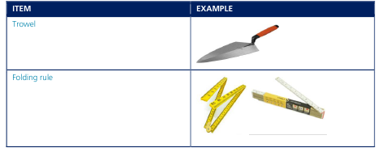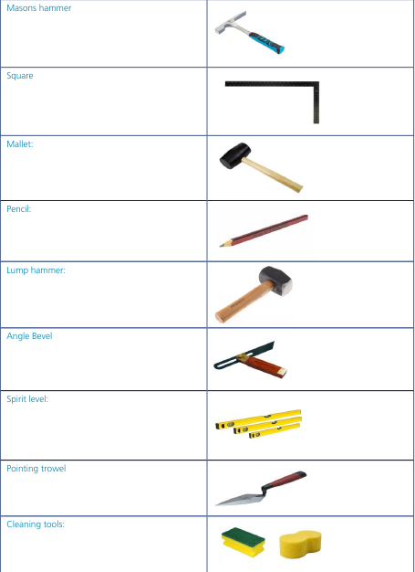

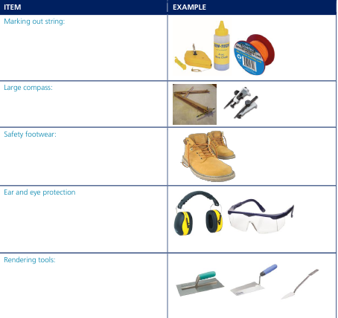

Материалы, оборудование и инструменты, находящиеся в тулбоксе конкурсанта
Измерительная лента, уровень и квадрат Участника будут использоваться во время оценки. Это Участник обязан предоставить свои измерительные инструменты для оценки. Если участник инструменты не были предоставлены, будут использоваться инструменты судейства.
Участникам разрешается приносить цифровые измерительные приборы для использования во время соревнования.
Единственные электро инструменты, которые можно использовать на сайте конкурса, - это те, которые поставляются им.
Организатор.
Профили разрешены, но должны быть собраны во время соревнования.
Половина, четверть и три четверти кирпичных шаблонов допускаются к участию в конкурсе.
Если используются конкретные шаблоны проекта, они должны быть сделаны во время соревнования.
Для арок или кривых центр (если возможно) должен быть включен в шаблон.
За точность используемых инструментов несет ответственность Участник.

Материалы & оборудование и инструменты, запрещенные на конкурсной площадке
Участникам запрещается приносить химические вещества на место проведения соревнований с цельючистка. Вода в открытых контейнерах или ведрах может использоваться для очистки кирпичной кладки игубки без химикатов.
Шаблоны
Предметы, которые обычно используются в промышленности, разрешены, но любой предмет, относящийся к проектуне будет разрешено
Использование чистящих жидкостей или масла для кирпича не допускается (то есть химикатов).
Всем Экспертам и Участникам будет объяснено, что ничто не должно входить или выходить с площадки, если только утверждается главным экспертом или заместителем главного эксперта. Это включает в себя любые элементы, которые добавляются или
удалены из ящиков для инструментов.
Инструменты, работающие на сжатом воздухе, не допускаются к участию в соревнованиях.

Схема оценки
В данном разделе определены критерии оценки и количество начисляемых баллов (субъективные и объективные) таблица 2. Общее количество баллов задания/модуля по всем критериям оценки составляет 100.
Раздел | Критерий | Оценки
Раздел | Критерий | Субъективная | Объективная | Общая
А | Размеры | 0 | 10 | 10
В | Горизонталь | 0 | 22 | 22
С | Вертикаль | 0 | 16 | 16
D | Выравнивание | 0 | 8 | 8
E | Углы | 0 | 8 | 8
F | Детали | 0 | 14 | 14
G | Швы | 12 | 0 | 12
H | Отделка | 6 | 0 | 6
І | ТБ | 4 | 0 | 4
Итого |  | 22 | 78 | 100

Оценка регулируется Стратегией оценки WorldSkills. Стратегия устанавливает принципы
и методы, которым должны соответствовать оценка и маркировка WorldSkills.
Практика экспертной оценки лежит в основе конкурса WorldSkills. По этой причине это
предмет постоянного профессионального развития и изучения. Рост экспертизы в оценке
проинформирует о будущем использовании и направлении основных инструментов оценки, используемых WorldSkills
Конкурс: схема маркировки, тестовый проект и информационная система конкурса.
Оценка на конкурсе WorldSkills делится на два основных типа: измерение и суждение.
Для обоих типов оценки использование четких критериев, по которым оценивается каждый аспект важно гарантировать качество.

